目录
文学院实验室楼层分布图： 2
数学院实验室楼层分布图： 4
信息院实验室楼层分布图： 6
机械院实验室楼层分布图： 8
电气院实验室楼层分布图： 12
化工院实验室楼层分布图： 15
食品学院实验室楼层分布图： 20
地信学院实验室楼层分布图： 26
经管学院实验室楼层分布图： 31
教科院实验室楼层分布图： 34
外语学院实验楼层分布图： 36
音乐院实验室楼层分布图： 49
美术学院实验室楼层分布图： 56
体育学院实验室楼层分布图： 63

滁州学院实验室平面图汇总

文学院实验室楼层分布图： （文学楼三层）
2316  教室 | 楼梯间 | 男卫 | 女卫 |  | 2314  新闻编辑实验室  （101m²） | 2312  人文素质教研室 |  |  | 2310  教室 | 2308  教室 |  | 2306  皖东文化研究中心 |  | 2304 |  |  | 女卫 | 男卫 | 楼梯间 |  | 2302  教室
 |  |  |  |  |  |  |  |  |  |  |  |  |  | 团总支 | 副书记室
走道 走道
2315  教室 | 2313  教室 |  |  | 2311  教室 | 楼梯间 |  | 2309  教室 | 2307  教室 |  |  | 楼梯间 |  | 2305  学术会议室 |  |  | 2303  教室 |  |  |  | 2301  教室

（文学楼六层）
楼梯间 | 男卫 | 女卫 | 2612  非线性编辑实验室  （76.43m²） |  |  | 2610  广播台 | 2608  语言实验室 | 2606  语言实验室 | 2604  语言实验室 | 女卫 | 男卫 |  | 楼梯间
走道 走道
2611  语言实验室 |  | 2609  语言实验室 |  | 楼梯间 | 2605-2607  新闻摄影实验室  （152.86m²） |  |  | 楼梯间 |  | 2603  语言实验室 |  | 2601  语言实验室

（机电楼一楼）

S111  汽车底盘 |  |  | S109  发动机故障诊断 |  |  | 楼梯间 |  | 大厅 | 楼梯间 | S104  汽车电器（二） |  | 男卫 | 女卫 |  | S103  发动机拆装
西区 |  |  |  |  |  |  |  |  | 东区
SF110  现代电子工艺实训中心 |  |  |  | S108  发动机拆装 | S106  汽车构造 |  | 物业管理办公室 |  | 储藏室 |  | S102  汽车电器（一） |  |  | A102  新闻演播厅  （166.5m²）
 | 女卫 | 男卫

数学院实验室楼层分布图：
墙 体 | 大学数学教研室 |  |  |  |  | 经济统计系 | 配电房
楼 梯 | 走 廊
 | 会议室 | 院长办公室 | 院党总支书记办公室 | 副院长办公室 | 院办公室 | 203  数据分析中心(创客实验室)  （54.15平米）  12.83*4.22 | 档案室

墙 体 | 308  金融建模实验室(一)  （132.6平米）  17.31*7.66 | 304  金融投资分析实验室(一)  （99.42平米）  12.98*7.66 | 维修室 | 配电房
楼 梯 | 走 廊
 | 309  金融建模实验室(二)  （132.6平米）  17.31*7.66 | 305  金融投资分析实验室(二)  （99.42平米）  12.98*7.66 | 实验室主任办公室 | 金融与应用数学研究所

墙 体 | 国际贸易综合模拟实验室(经济与管理学院) | 402-404  统计分析与建模实验室  （132.6平米）  17.31*7.66 |  | 配电房
楼  梯 |  | 走 廊
 |  | 预留 | 大学生活动中心

信息院实验室楼层分布图：
楼梯 |  | X208  移动与无线网络实验室 | X204  大学生创新实验室 |  | 通道 | 杂物间 |  | 电梯 | X202  储藏间 | 卫生间
信息楼二楼
 |  | X209  物联网技术联合实验室 |  | X205  Internet技术实验室 |  |  |  | X203  网络测量与优化实验室

楼梯 |  | X412  计算机控  制实验室 | X408  网络与通信工程系 |  |  |  | X404  消防物联网与公共安全实验室 |  | 电梯 | X402  杂物间 | 卫生间
信息楼四楼
 |  | X409  计算机逻辑实验室 |  | X405  软件基础实验室 |  |  |  |  | X403  软件工程实验实训室

楼梯 |  | X510  服务与分布式计算实验室 | X508  智能家居与健康科技实验室 |  |  | X504  实验室准备间  （仓库） |  | 电梯 | 储藏间 | 卫生间
信息楼五楼
X513  感知识别技术实验室/无线传感器网络实验室 |  |  | X509  e-health实验室 | X505  e-home实验室 |  |  | X503  嵌入式与无线通信实验室  X503

机械院实验室楼层分布图：
（一楼及老厂房）
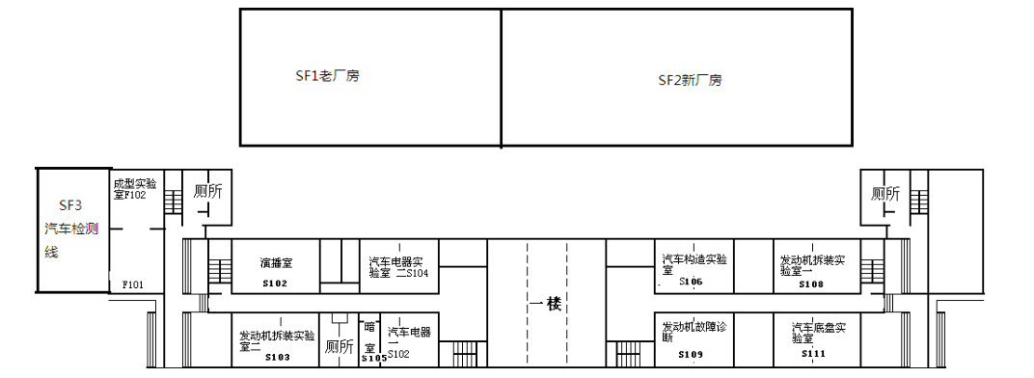
（二楼）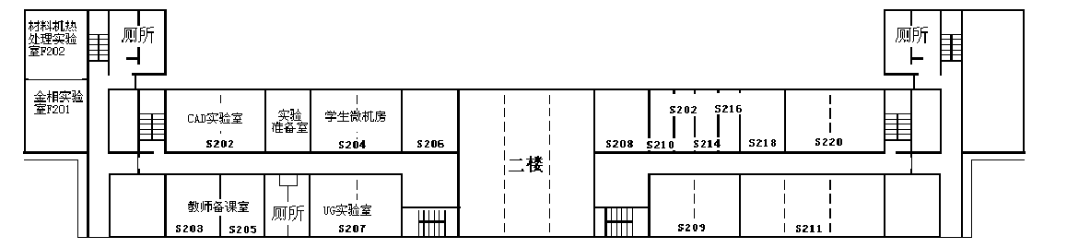

（三楼）
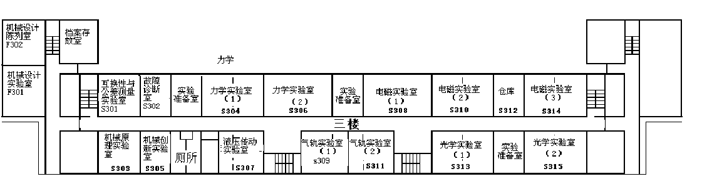

（四楼）
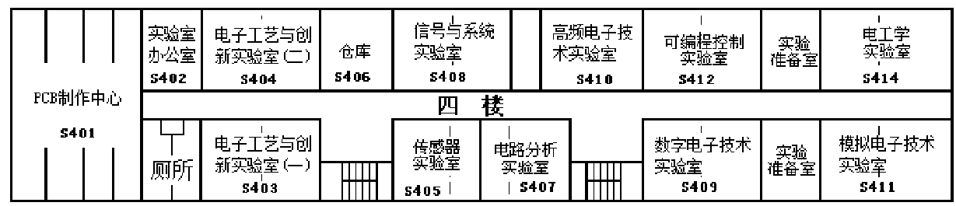
（五楼）
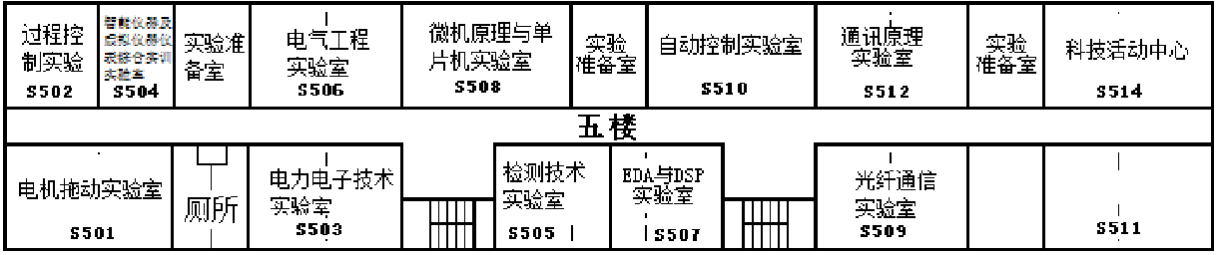
（六楼）
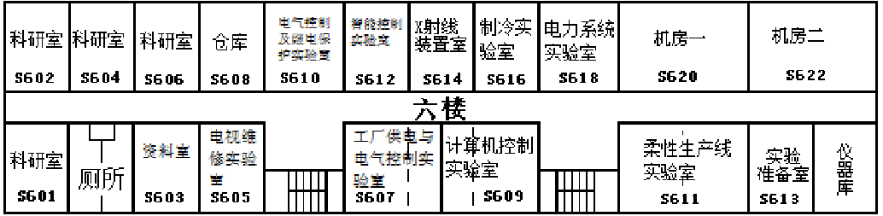

电气院实验室楼层分布图：

（物理实验室三楼）

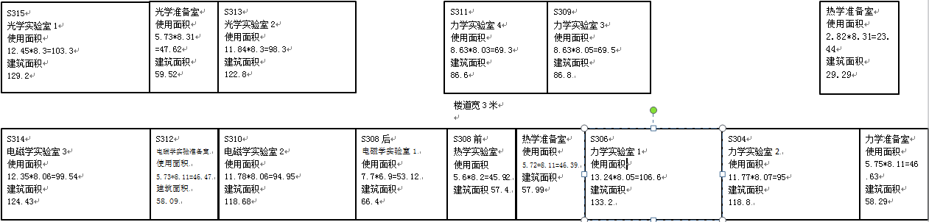
（四楼）
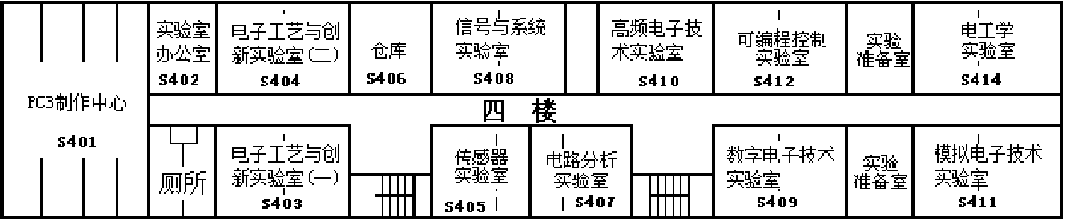

（五楼）
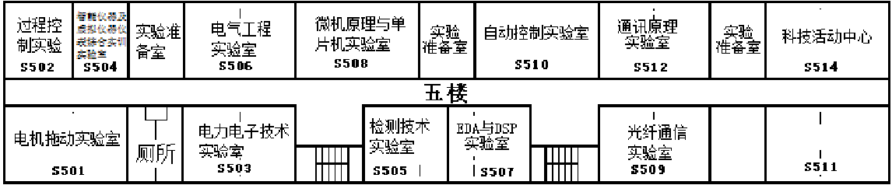
（六楼）
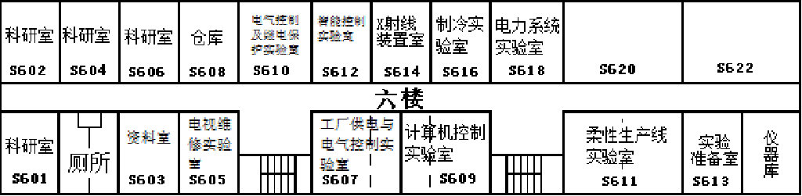

化工院实验室楼层分布图：
楼梯 |  |  |  | 112  工业催化实验室  （3.9*7.05）  27.5m² | 108-110  化工原理实验室  （19.5*7.05）  137.5 m² |  | 106  固体药品室  （3.9*7.05）  27.5m² | 104  液体药品室  （3.9*7.05）  27.5m² | 男卫 |  | 女卫 | 楼梯、  电梯
 | 弱电 | 强电
一 层
115-117  高分子材料实验室（二）  （11.7*7.05）  82.5 m² |  |  | 113  高分子材料实验室（一）  （3.9*7.05）  27.5m² |  |  | 111  X-射线衍射仪室  扫描电子显微镜室  （3.9*7.05）  27.5m² | 107-109  有机仪器室  （7.8*7.05）  55m² | 105  玻璃仪器室  （3.9*7.05）  27.5m² | 103  去离子水制备室  （3.9*7.05）  27.5m² | 101  功能材料创新平台实验室（三）  （3.9*7.05）  27.5m² | 100  功能材料创新平台实验室（二）  （3.9*7.05）  27.5m² |  | 大厅  化工实训与技能培训装置（精馏）室  （11.7*7.05）  82.5 m²

楼梯 |  |  | 212化工工艺实验室（四）  （3.9*7.05）  27.5m² | 210化工工艺实验室（四）  （3.9*7.05）  27.5m² | 208  化工工艺实验室（三）  （7.8*7.05）  55m² | 206  化工工艺实验室（二）  （7.8*7.05）  55m² | 204  化工工艺实验室（一）  （7.8*7.05）  55m² |  | 男卫 |  | 女卫 |  | 楼梯、电梯
 | 弱电 | 强电
二 层
213-215  电化学分析仪室  紫外-可见分光光度计室  分子荧光分光光度计室  （11.7*7.05）  82.5 m² |  |  |  | 209-211  原子吸收分光光度计室 比表面与孔隙分析仪室 毛细管电泳仪室 超纯水仪室  （11.7*7.05）  82.5 m² |  | 207  高效液相色谱仪室 气相色谱仪室 气质谱联用仪室  （7.8*7.05）  55m² | 205  同步热分析仪室  （3.9*7.05）  27.5m² | 203  傅立叶红外光谱仪室  （3.9*7.05）  27.5m² |  | 201  化工技术研究所  （3.9*7.05）  27.5m² |  | 200  元素分析仪室 氧氮分析仪室  （3.9*7.05）  27.5m² |  | 门厅

楼梯 |  |  |  | 312-214  学术报告厅兼院会议室  （11.7*7.05）  82.5 m² |  |  | 308-310  无机非金属材料专业实验室（二）  （11.7*7.05）  82.5 m² |  |  |  | 306  无机非金属材料专业实验室（一）  （3.9*7.05）  27.5m² |  | 304  无机非金属材料专业实验室（一）  （3.9*7.05）  27.5m² |  | 男卫 |  | 女卫 |  | 楼梯、电梯
 | 弱电 |  | 强电
三 层 |  |  |  |  |  |  |  |  |  |  |  |  |  |  |  |  |  |  |  |  |  | 300  功能材料创新平台实验室  精细化工创新平台实验室  （11.7*7.05）  82.5 m²
325实验室办公室 |  | 323副院长办公室、实验室主任办公室 |  |  | 321应用化学系  应用化学教研室 | 319院长办公室 |  | 317  教务员办公室、  教学档案室 | 315办公室主任室  教学、科研秘书室 | 313院书记办公室 |  | 311  副书记办公室、  辅导员办公室 |  | 309  辅导员、团委、学生会办公室 |  | 307  制药工程教研室 |  | 305  化学工程系  化学工程与工艺教研室 |  | 303  无机非金属材料工程研究室 | 301  特聘教授办公室

楼梯 |  |  |  | 412-414  无机化学实验室（二）  （11.7*7.05）  82.5 m² |  |  | 408-410  无机化学实验室（一）  （11.7*7.05）  82.5 m² |  | 404-406  制药工程专业实验室（一）  （7.8*7.05）  55m² | 男卫 | 女卫 | 楼梯、电梯
 | 弱电 |  | 强电
四 层 |  |  |  |  |  |  |  |  |  |  |  |  | 400  制药工程专业实验室（二）（11.7*7.05）  82.5 m²
417计算化学实验室  （3.9*7.05）  27.5m² |  | 415 无机合成实验室  （7.8*7.05）  55m² |  |  | 413  无机化学准备室  无机化学仪器室  （3.9*7.05）  27.5m² | 409-411  功能材料创新平台实验室（一）  （11.7*7.05）  82.5 m² |  | 405-407  物理化学实验室（三）  （11.7*7.05）  82.5 m² |  | 403  物理化学实验室  （二）  （7.8*7.05）  55m² |  | 401  物理化学实验室（一）  （7.8*7.05）  55m²

楼梯 |  |  | 512-514  分析化学实验室（一）  （11.7*7.05）  82.5 m² |  | 510  分析化学准备室  （3.9*7.05）  27.5m² | 506-508  有机化学实验室（一）  （11.7*7.05）  82.5 m² |  | 504  有机化学准备室  （3.9*7.05）  27.5m² | 男卫 | 女卫 | 楼梯、电梯
 | 弱电 | 强电
五 层
521  精细化工创新平台实验室（二）  （3.9*7.05）  27.5m² |  | 517-519  分光光度计室  分析天平室  （11.7*7.05）  82.5 m² |  | 513-515  分析化学实验室（二）  （11.7*7.05）  82.5 m² |  |  | 509-511  有机化学实验室（二）  （11.7*7.05）  82.5 m² |  | 505-507  精细化工创新平台实验室  （7.8*7.05）  55m² |  | 501-503  有机合成实验室  （7.8*7.05）  55m²

食品学院实验室楼层分布图：
（一楼）
楼梯 |  | 女卫 | 男卫 | 106-108  饮料生产与质量控制中心  (140.4m²)  7.2*19.5 |  |  | 102-104  园林工程实验室  (84.24m²)  7.2*11.7 |  | 楼梯
 | 储藏室 |  |  |  |  |  |  |  |  | 弱电 | 配电间
一 层 平 面 图
117-119  仿手工馒头生产线  (112.32m²)  7.2*11.7 |  |  |  | 113-115  农产品物理加工实验室  (56.16m²)  7.2*17.8 | 109-111  冷库  (56.16m²)  7.2*7.8 | 105-107  畜产品生产线  (84.24m²)  7.2*11.7 |  | 101-103  洁净干制实验室  (84.24m²)  7.2*11.7

（二楼）
楼梯 |  | 女卫 | 男卫 | 210-212  品控设备室  (56.16m²)  7.2*7.8 | 208  品控设备室  (56.16m²)  7.2*7.8 | 206  品控设备室  (28.08m²)  7.2*3.9 | 202-204  生物化学实验室  (84.24m²)  7.2*11.7 |  | 楼梯
 | 储藏室 |  |  |  |  |  |  |  |  | 弱电 | 配电间
二 层 平 面 图

223  天然产物提取实验室  (84.24m²)  7.2*11.7 |  |  | 219  样品展览室  (28.08m²)  7.2*3.9 | 217  感官品控室  (56.16m²)  7.2*7.8 | 209-211-213-215  畜产品加工实验室  (112.32m²)  7.2*15.6 |  |  | 201-203-205-207  果蔬加工实验室  (112.32m²)  7.2*15.6

（三楼）
楼梯 |  | 女卫 | 男卫 | 310-312  园林系  (56.16m²)  7.2*7.8 |  | 306-308  园林设计室  (112.32m²)  7.2*15.6 |  |  | 302-304  生物工程系  (56.16m²)  7.2*7.8 |  | 楼梯
 | 储藏室 |  |  |  |  |  |  |  |  |  |  | 弱电 |  | 配电间
三 层 平 面 图

通道  园林实验室  (28.08m²)  7.2*7.8 | 325  资料室  (28.08m²)  7.2*3.9 | 321-323  食品科学与工程系  (56.16m²)  7.2*7.8 |  | 319  工会  (28.08m²)  7.2*3.9 | 317  院办公（秘书）室  (28.08m²)  7.2*3.9 | 315  院长办公室  (28.08m²)  7.2*3.9 | 313  书记室  (28.08m²)  7.2*3.9 | 309-311  会议室  (56.16m²)  7.2*7.8 | 307  辅导员  (28.08m²)  7.2*3.9 | 305  快速测定室  (28.08m²)  7.2*3.9 | 303  实验中心办公室  (28.08m²)  7.2*3.9 |  | 301  园林实验室  (28.08m²)  7.2*3.9

（四楼）
楼梯 |  | 女卫 | 男卫 | 408-410  组培室  (56.16m²)  7.2*7.8 |  | 404-406  动物标本室  (140.4m²)  7.2*19.5 |  |  | 402  显微镜室  (28.08m²)  7.2*3.9 | 楼梯
 | 储藏室 |  |  |  |  |  |  |  |  |  | 弱电 | 配电间
四 层 平 面 图

通道  生态实验室  (56.16m²)  7.2*7.8 | 415-413  微生物学实验室  (112.32m²)  7.2*15.6 |  |  |  | 409-411  动物生理学实验室  (84.24m²)  7.2*11.7 |  | 407  植物生理实验室  (56.16m²)  7.2*7.8 | 405  植物生理实验室  (28.08m²)  7.2*3.9 | 401-403  动物学实验室  (84.24m²)  7.2*11.7

（五楼）
楼梯 |  | 女卫 | 男卫 | 514  液相色谱室  (28.08m²）  7.2*3.9 | 512  样品预处理室  (28.08m²)  7.2*3.9 | 508-510  微生物检测实验室  (56.16m²)  7.2*11.7 |  | 506  矿物元素分析室  (28.08m²)  7.2*3.9 |  | 502-504  电泳室  (56.16m²)  7.2*7.8 |  | 楼梯
 | 储藏室 |  |  |  |  |  |  |  |  |  |  |  |  | 弱电 | 配电间
五 层 平 面 图

519  玻璃药品库  (28.08m²)  7.2*3.9 | 515-517  食品分析实验  (84.24m²)  7.2*11.7 |  |  | 513  样品室  (28.08m²)  7.2*3.9 | 511  气相色谱室  (28.08m²)  7.2*3.9 | 509  理化实验室  (56.16m²)  7.2*7.8 | 507  分子生物学实验室  (56.16m²)  7.2*7.8 |  | 505  分子生物学实验室  (28.08m²)  7.2*3.9 |  | 503  遗传学实验室  (28.08m²)  7.2*3.9 |  | 501  遗传学实验室  (56.16m²)  7.2*7.8

（大棚）
道 路
1号棚  (332.93 m²)  16.36*20.35 |  | 道  路 | 活动板房  (115.37 m²)  13.9*8.3
2号棚  (267.65 m²)  16.36*16.36 |  |  | 室外栽培用地  (657.5 m²)  12.5*52.6
道 路
3号棚  (167.89m²)  16.3*10.3 | 4号棚  (78.2m²)  8.5*9.2 | 道  路
5号棚
(73.6m²)
8*9.2

地信学院实验室楼层分布图：
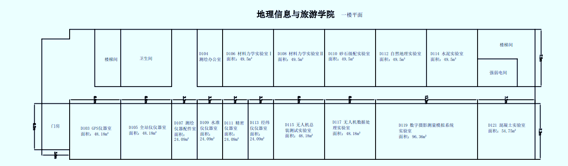
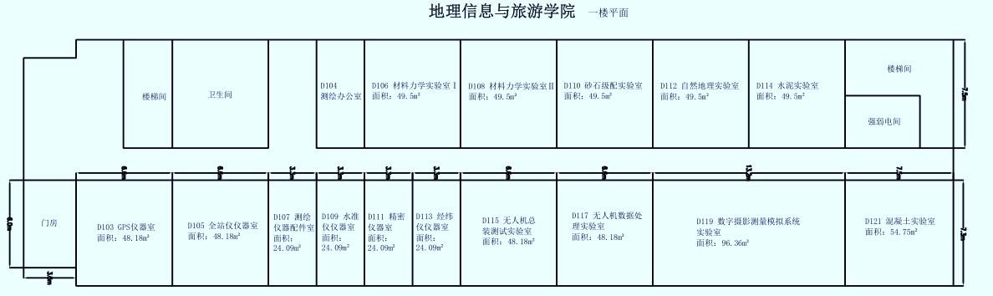
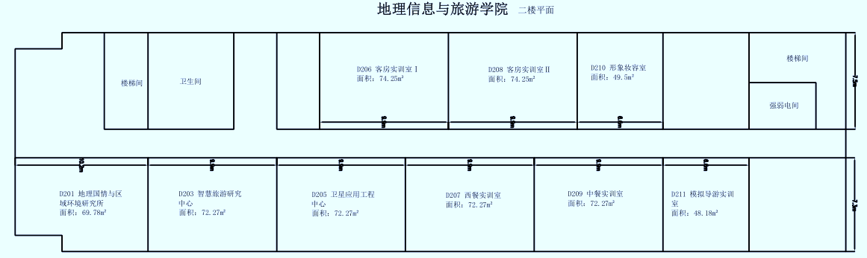
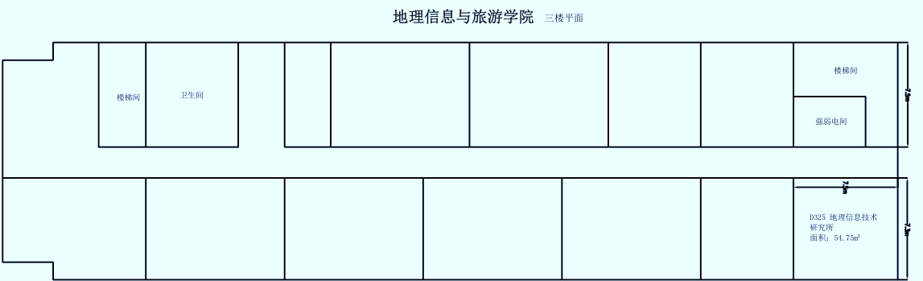

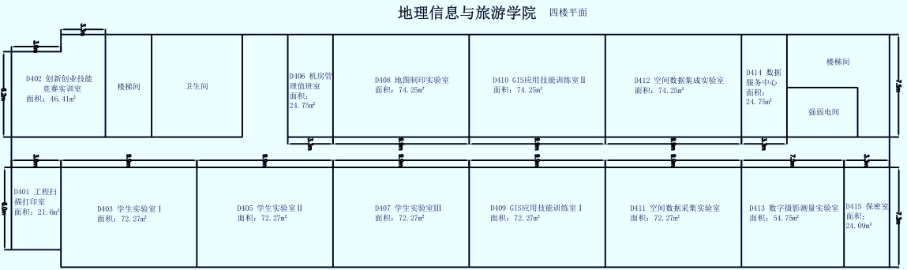

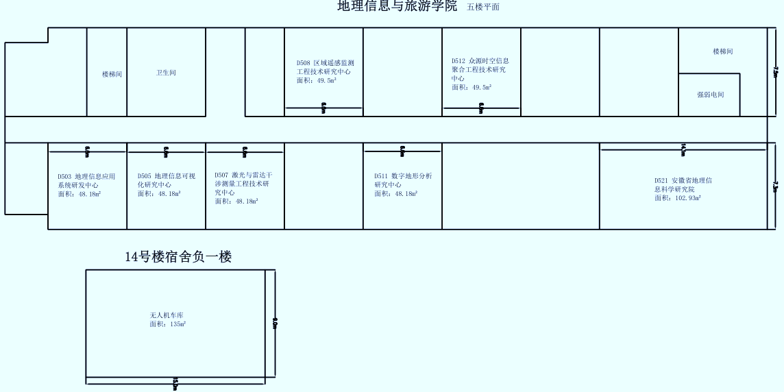
（土木实验室-地下室）
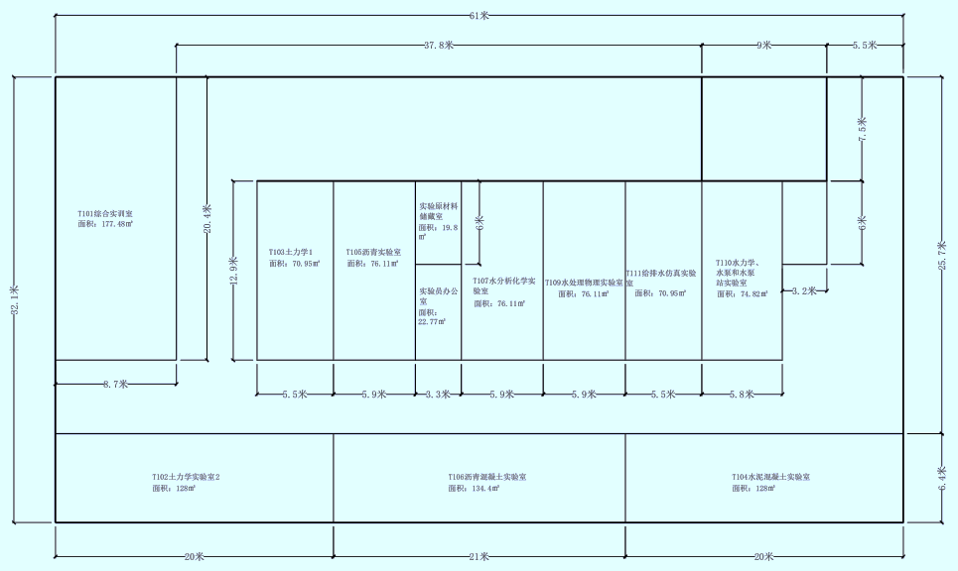

经管学院实验室楼层分布图：
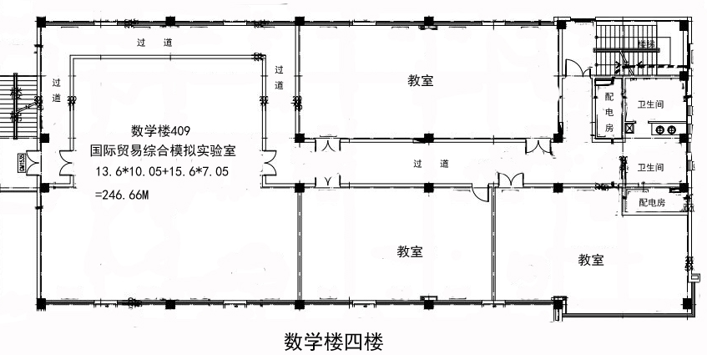
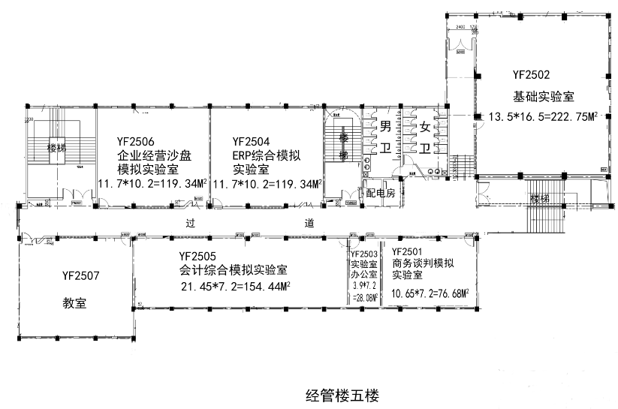
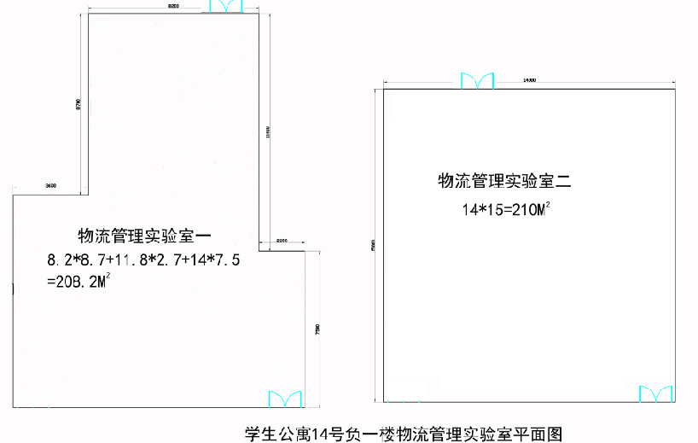

教科院实验室楼层分布图：
(三楼)
312  储物间  （24.4 m²）  3.2*7.6 | 308-310  学前儿童卫生保健实验室  （112m²）16*7 | 储物间  （空） | 302  大学生创客实验室  （44.8m²）6.4*7 | 储物间  （空） | 楼梯 | 男卫

(四楼)
阳台 | 408-410  学前儿童卫生保健实验室  （112m²）16*7 | 音乐系  实验室 | 音乐系  实验室 | 楼  梯 | 女 卫

（五楼）
阳  台 | 520  微格主控室  （24.4 m²）  3.2*7.6 | 516-518  微格实训室  （67.2 m²）  9.6*7 | 512  书写技能实训室  （67.2 m²）  7*9.6 | 510  基础心理学实验室（二）  （67.2 m²）  7*9.6 | 506  基础心理学实验室（一）  （44.8 m²）  6.4*7 | 楼  梯 | 502  脑电实验室  （22.4）  3.2*7

外语学院实验楼层分布图：
（逸夫1号楼）

 |  | YF1608  语言实验室4  7.5M*8.4M=63 M² |  | YF1606  语言实验室3  7.5M*8.4M=63 M² | YF1604  语言实验室2  7.5M*8.4M=63 M² |  | YF1602  语言实验室1  7.5M*8.4M=63 M² |  | 女卫 |  |  | 男卫
 |  |  |  |  |  |  |  |  | 弱电间 |  |  | 强电间
六层 平面图
YF1611  机辅实验室  6M*8.4M=50.4M² |  |  | YF1609  同声传译实验室  6M*15.6M=93.6 M² |  |  | YF1605  经管学院教研室 |  | YF1603  经管学院教研室 |  |  | YF1601  经管学院教研室

音乐院实验室楼层分布图：
（音乐楼一楼教师琴房北面）
洗  手  间 | 117  陈宝利  成海庆  张琳 | 115  谢慧敏  张静  董锐 | 113  武娜 | 111  周熙婷 | 109  张婧婧 | 107  黄红纲 | 105  吴一玲 | 103  许峰 | 101  管云 | 门  卫
 | 118  彭钰  黄河  王乐 | 116  单鸿斐 | 114  钱程 | 112  杨尚翡 | 110  杨祝祥 | 108  李道琳 | 106  鲍伟 | 104  周子翔 | 102  万明芳
（音乐楼一楼教师琴房 南面）
值  班  室 | 134  王小伟  徐言亭 | 132  高锦萍 | 130  沙鸿 | 128  田传洋 | 126  李晶 | 124  陆忠波 | 122  陈琛 | 120  双  钢  琴  琴  房
 | 131  索小玉 | 129  庄虹子 | 127  张婷婷 | 125  方志新 | 123  高健 | 121  陈丽萍 | 119  秦峰

（音乐楼2楼北楼 21间）
洗  手  间 | 215  服装保管室 | 213学生器乐琴房 | 3 | 211学生器乐琴房 | 3 | 3 | 209学生器乐琴房 | 207学生器乐琴房 | 3 | 3 | 205学生器乐琴房 | 203学生器乐琴房 | 3 | 3 | 201学生器乐琴房
 |  |  | 2 |  | 2 | 2 |  |  | 2 | 2 |  |  | 2 | 2
 |  |  | 1 |  | 1 | 1 |  |  | 1 | 1 |  |  | 1 | 1
（（音乐楼2楼南楼 18间）
洗  手  间 | 214学生器乐琴房 | 1 | 1 | 212学生器乐琴房 | 210学生器乐琴房 | 1 | 1 | 208学生器乐琴房 | 206学生器乐琴房 | 1 | 1 | 204学生器乐琴房 | 202  midi实验室
 |  | 2 | 2 |  |  | 2 | 2 |  |  | 2 | 2
 |  | 3 | 3 |  |  | 3 | 3 |  |  | 3 | 3

（音乐楼3楼北楼）
307民族乐器保管室 | 305民乐排练教室 | 303数码钢琴实验室 | 301教室

（音乐楼3楼南楼）

洗  手  间 | 308教室 | 306教室 | 304值班室 | 302教室

（音乐楼4楼北楼）

美术教室 | 403  观摩室 | 401  百家争鸣校企合作班

（音乐楼4楼南楼）
美术教室 | 404  观摩室 | 402  打击乐教室

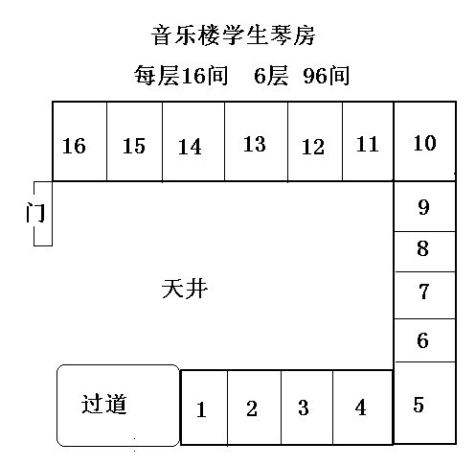
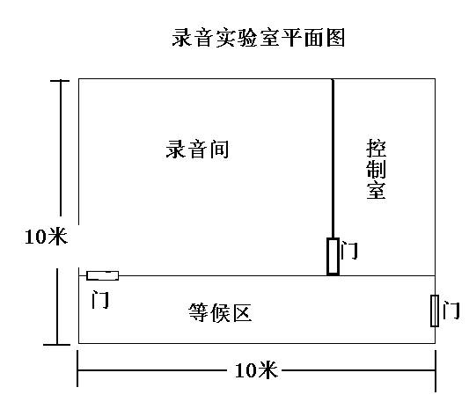

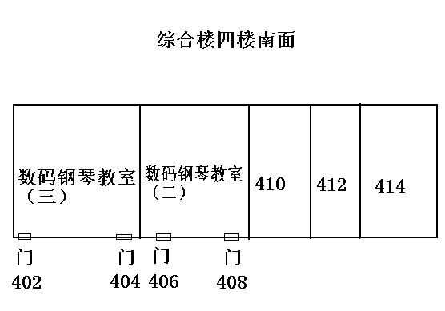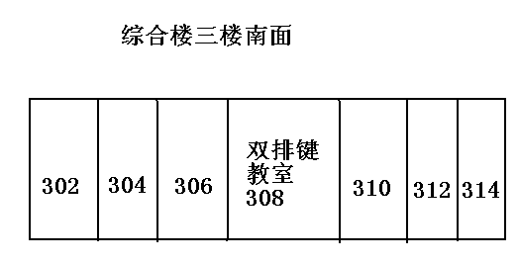
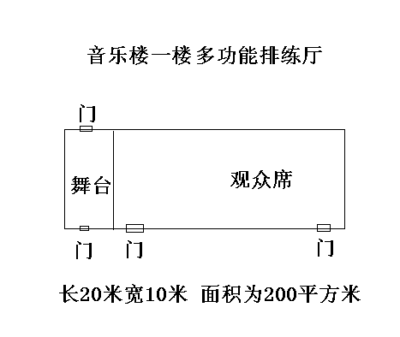

美术学院实验室楼层分布图：

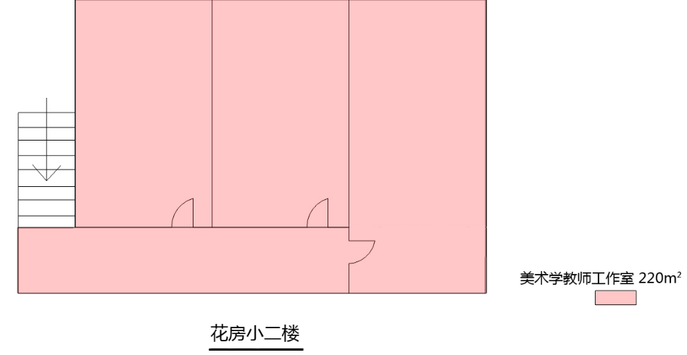
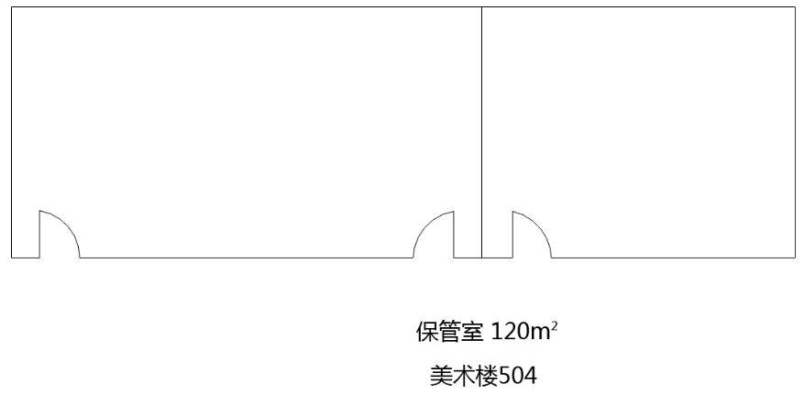

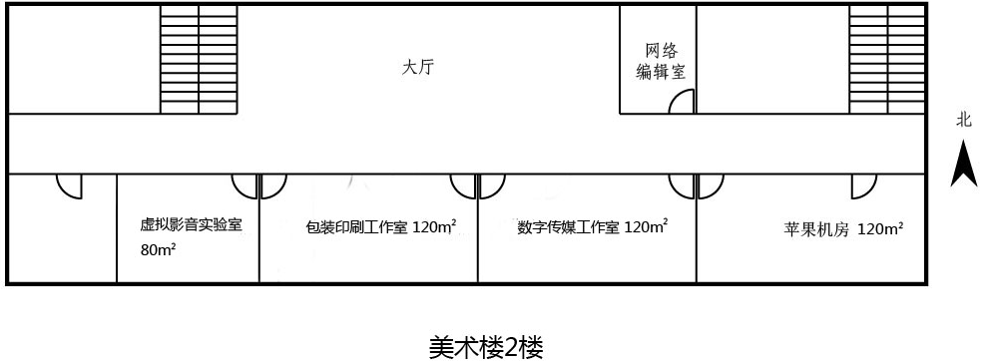
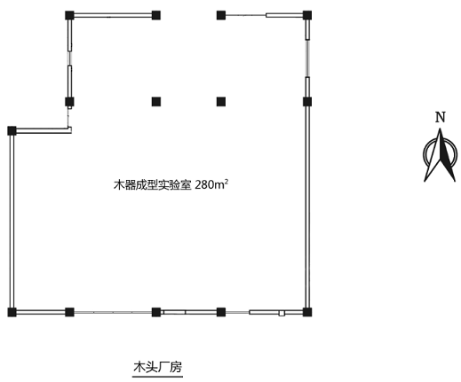
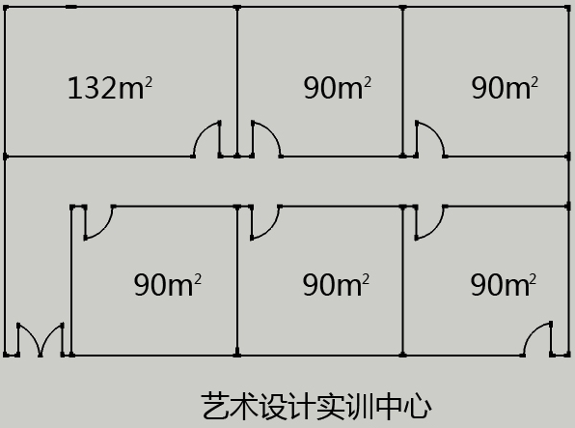

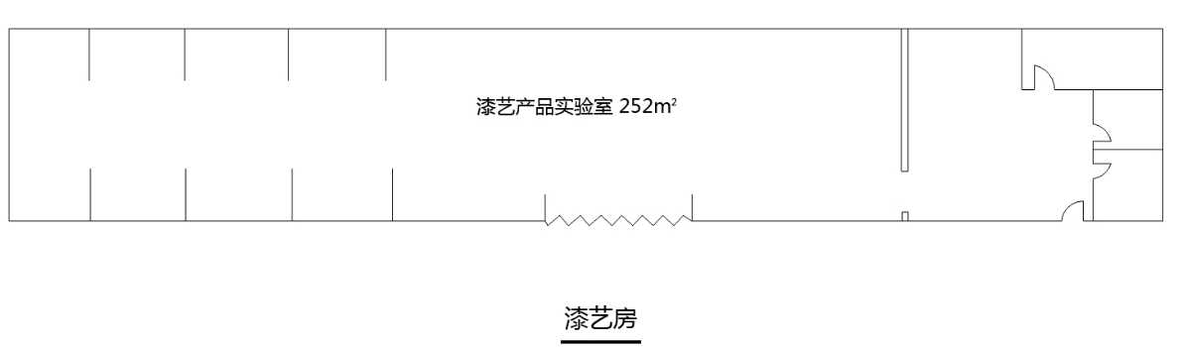
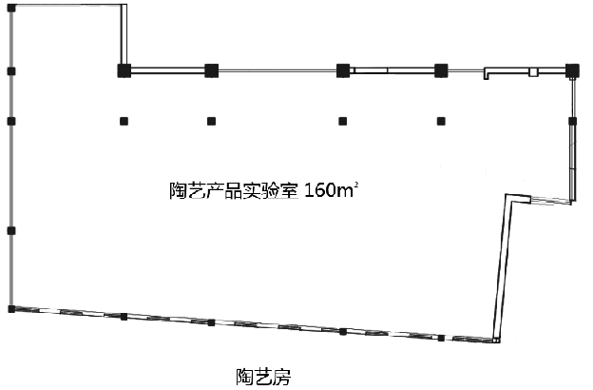
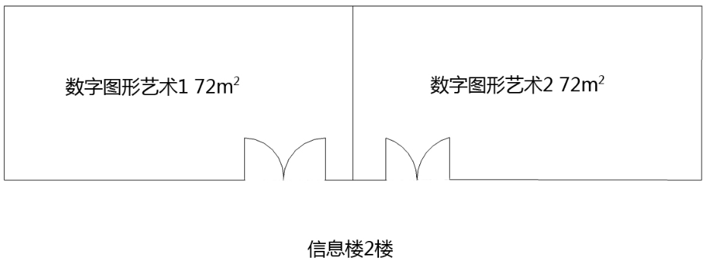
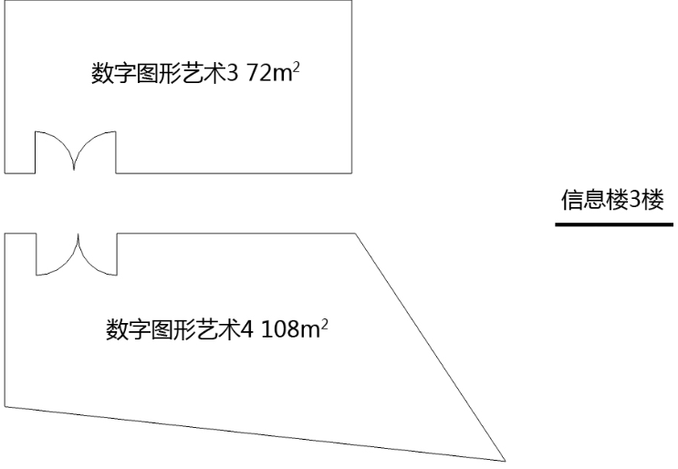
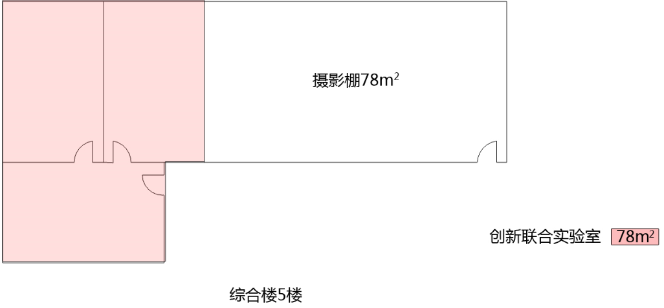

体育学院实验室楼层分布图：

体育场
四楼
T401体育保健学实验室28 | T402运动生物化学实验室42 | 楼梯 | T403运动生理学实验室68 | T404体育心理学实验室28

体育场
二楼
办公区 | 楼梯 | T207  运动解剖学实验室80

公共基础实验室楼层分布图
计算机基础实验中心
（YF3#五 楼）
YF3502  2号机房  (138m²) |  | 楼梯 | YF3504  4号机房  (185.6m²) | 女卫 | 男卫 | 楼梯
 |  |  |  |  |  |  | 弱电 | 配电间
五楼平面图
楼梯 | YF3501  1号机房  (185.6m²) | YF3503  3号机房  (185.6m²) | YF3505  5号机房  (185.6m²) |  | YF3507  计算机基础实验中心办公室  (56.16m²)

琅琊校区综合楼
琅琊校区综合楼106  Z106机房  80 | 琅琊校区综合楼110  Z110机房  80
琅琊校区信息楼二楼1号

北1#机房

(206m²)

大学英语自主学习中心
（YF4#五 楼）
女卫 | 男卫 | YF4507  存放设备房间 |  |  | YF4505  语音室3  (124.5m²) | YF4503  语音室2  (124.5 m²) |  | 楼梯 | YF4501  语音室1  (124.5 m²)
 |  |  | 弱电 | 配电间
五楼平面图
楼梯 |  | YF4502  大学英语自主学习实验室1  (149.3m²) |  |  | YF4504  大学英语自主学习实验室2  (149.3m²) |  | YF4506  大学英语自主学习实验室3  (149.3m²) |  | 楼梯

文学楼
2601  语音室4  (120m²) | 2603  语音室5  (120m²)

